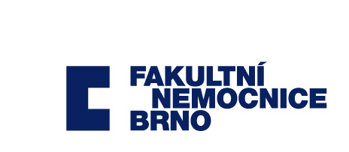

DOHODA
o ukončení závazku k obchodnímu zvýhodnění
kterou uzavřely níže uvedeného dne, měsíce a roku,
níže uvedené smluvní strany

Audionika s. r. o.
Jasenice 108
756 41 Lešná
Zastoupena: Ing. Janem Odstrčilíkem, jednatelem společnosti
IČO: 25359827
DIČ: CZ25359827
zapsaná v OR vedeném Městským soudem v Ostravě, oddíl C, vložka 9615

dále jen „Audionika s. r. o.“

a

Fakultní nemocnice Brno
Jihlavská 20
625 00 Brno
Zastoupena: MUDr. Romanem Krausem, MBA, ředitelem
IČO: 65269705
DIČ: CZ65269705

FN Brno je státní příspěvková organizace zřízená rozhodnutím Ministerstva zdravotnictví. Nemá zákonnou povinnost zápisu do obchodního rejstříku, je zapsána v živnostenském rejstříku vedeném Živnostenským úřadem města Brna.

dále jen „FN Brno“

takto:

- Předmět dohody

- Dne 18. 4. 2017 byla mezi Audionika s. r. o. na straně jedné a FN Brno na straně druhé uzavřen závazek k obchodnímu zvýhodnění č. B/0867/2017 (dále jen „Závazek“).

- Smluvní strany dohodly, že ukončují ke dni podpisu této dohody závazky se shora uvedené Smlouvy.

- Dále smluvní strany shodně konstatují, že jsou mezi nimi vypořádány veškeré vztahy vyplývající ze smlouvy, a nebudou vůči sobě mít žádné další nároky.

- Závěrečná ustanovení

- Tato dohoda je vyhotovena ve dvou výtiscích, z nichž každý má platnost originálu, přičemž každá smluvní strana obdrží jeden výtisk.

- Smluvní strany prohlašují, že jim nejsou známy žádné skutečnosti, které by uzavření této dohody vylučovaly a berou na vědomí, že v plném rozsahu nesou veškeré právní důsledky plynoucí z vědomě jimi uvedených nepravdivých údajů. Na důkaz svého souhlasu s obsahem dohody připojují pod ní své podpisy.

3. Tato dohoda nabývá platnosti dnem podpisu obou smluvních stran a účinnosti dnem uveřejnění v registru smluv.

V Jasenici dne V Brně dne

------------------------------------------------ ------------------------------------------
Audionika s. r. o. Fakultní nemocnice Brno
Ing. Jan Odstrčilík MUDr. Roman Kraus, MBA

